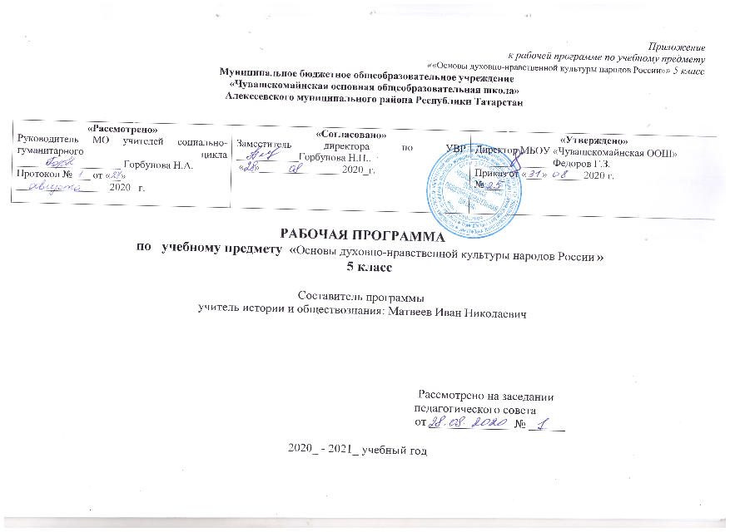
Пояснительная записка
Рабочая программа по предмету «Основы духовно-нравственной культуры народов России» в 5 классе разработана в соответствии с:
- Основной образовательной программой основного общего образования в соответствии с ФГОС МБОУ «Чувашскомайнская ООШ»;
- Локальным актом МБОУ «Чувашскомайнсая ООШ» «ПОЛОЖЕНИЕ о структуре, порядке разработки и утверждения рабочих программ учебных курсов, предметов, дисциплин (модулей) муниципального бюджетного общеобразовательного учреждения «Чувашскомайнская основная общеобразовательная школа» Алексеевского муниципального района Республики Татарстан».
Федеральный базисный учебный план отводит в 5 классе на предметную область «Основы духовно-нравственной культуры народов России» 35 часов. На каждую тему выделяется два урока (два часа).
Характеристика и цели предметной области «Основы духовно-нравственной культуры народов России»
В Федеральном государственном образовательном стандарте основного общего образования 2010 г. имеется обязательная предметная область «Основы духовно-нравственной культуры народов России». Изучение основ духовно-нравственной культуры предполагает дальнейшее развитие учащихся; воспитание патриотизма, любви и уважения к Отечеству, чувства гордости за свою Родину, прошлое и настоящее многонационального народа; формирование готовности к нравственному самосовершенствованию, духовному саморазвитию; ознакомление с основными нормами светской и религиозной морали, понимание их значения в выстраивании конструктивных отношений в семье и обществе; понимание значения нравственности, веры и религии в жизни человека и общества; формирование первоначальных представлений о светской этике, о традиционных религиях, их роли в культуре, истории и современности России; об исторической роли традиционных религий в становлении российской государственности; становление внутренней установки личности поступать согласно своей совести; воспитание нравственности, основанной на свободе совести и вероисповедания, духовных традициях народов России; осознание ценности
человеческой жизни. Системно–деятельностный подход, лежащий в основе Федерального государственного образовательного стандарта основного общего образования, предполагает воспитание и развитие качеств личности, отвечающих требованиям построения демократического гражданского общества на основе толерантности, диалога культур и уважения многонационального, поликультурного и поликонфессионального состава российского общества. В соответствии со Стандартом, на ступени основного общего образования осуществляется дальнейшее формирование
основ гражданской идентичности и мировоззрения обучающихся; духовно-нравственное развитие и воспитание, предусматривающее принятие подростками моральных норм, нравственных установок, национальных ценностей; укрепление духовного здоровья обучающихся.
Список литературы
1.Программа курса «Основы светской этики». 5 класс / авт.-
сост. М.Т. Студеникин.
2. Студеникин М.Т. «Основы духовно-нравственной культуры народов России» учебник для 5 класса, М.: ООО «Русское слово-учебник», 2012г.

ПЛАНИРУЕМЫЕ РЕЗУЛЬТАТЫ ОСВОЕНИЯ УЧЕБНОГО ПРЕДМЕТА
Выпускник научится:
• находить на карте национально-территориальные образования Российской Федерации;
• определять влияние природных условий на жизнь и быт людей;
• описывать памятники истории и культуры народов России на основе иллюстраций учебника;
• рассказывать (на основе учебника и дополнительных источников информации) о традиционных религиях, обычаях и традициях народов России;
• готовить небольшие сообщения о национальных праздниках, народных промыслах народов России, защитниках Отечества, национальных героях;
• характеризовать духовно-нравственные черты народов России, основываясь на традиционных религиях, фольклоре и других источниках;
• различать хорошие и плохие поступки людей, оценивать их с общепринятых нравственных позиций;
• рассказывать о составе семьи, своих обязанностей в семье, оценивать характер семейных взаимоотношений;
• оценивать, приводя примеры, своё поведение в семье, школе и вне их;
• использовать полученные в курсе «Окружающий мир» знания о правах и обязанностях граждан России, государственной символике, государственных институтах и др. для формирования представлений о России, как общем доме для народов её населяющих;
• объяснять значение понятий «малая родина», «Родина», «россиянин»;
• приводить примеры беззаветного служения Родине – России.
• организовывать и планировать свои действия, в соответствии с поставленными учебно-познавательными задачами и условиями их реализации, искать средства для их осуществления;
• контролировать процесс и результаты своей деятельности, вносить необходимые коррективы на основе учёта сделанных ошибок;
• сравнивать результаты своей деятельности и деятельности одноклассников, объективно оценивать их;
• оценивать правильность выполнения действий, осознавать трудности, искать их причины и способы преодоления.
• осознавать учебно-познавательную задачу, целенаправленно решать её, ориентируясь на учителя и одноклассников;
• осуществлять поиск и анализ необходимой информации для решения учебных задач: из учебника (текстовой и иллюстративный материал), наблюдений исторических и культурных памятников, общений с людьми;
• понимать информацию, представленную в изобразительной, схематичной форме; уметь переводить её в словесную форму;
• применять для решения задач (под руководством учителя) логические действия анализа, сравнения, обобщения, установления аналогий, построения рассуждений и выводов;
• аргументировано отвечать на вопросы, обосновывать свою точку зрения, оценочное суждение, участвовать в диалоге, общей беседе, выполняя принятые правила речевого поведения (не перебивать, выслушивать собеседника, стремиться понять его точку зрения и т. д.);
• сотрудничать с учителем и одноклассниками при решении учебных задач; проявлять готовность к совместной деятельности в группах, отвечать за результаты своих действий, осуществлять помощь одноклассникам;
• допускать возможность существования у людей различных точек зрения, проявлять терпимость и доброжелательность к одноклассникам.
Выпускник получит возможность научиться:
• оценивать свои достижения по овладению знаниями и умениями, осознавать причины трудностей и преодолевать их;
• проявлять инициативу в постановке новых задач, предлагать собственные способы решения;
• самостоятельно преобразовывать практическую задачу в познавательную.
• использовать первоначальные представления о традиционных религиях народов России, их нравственных заповедях в общении с одноклассниками и другими людьми;
• сравнивать обычаи и традиции народов России, авторское и своё отношение к литературным героям, реальным событиям и людям;
• находить на карте столицы национально-территориальных образований России;
• соблюдать нравственные нормы поведения в семье, школе, общественных местах; заботливо относиться к младшим, уважать старших;
• различать нравственные и безнравственные поступки, давать оценку своим поступкам и стараться избавиться от недостатков;
• использовать дополнительную информацию (словари, энциклопедии, детскую художественную литературу, Интернет) с целью поиска ответов на вопросы, извлечения сведений об образе жизни, обычаях и традициях, религиях народов России для создания собственных устных и письменных сообщений, презентаций.
• сопоставлять информацию из разных источников, осуществлять выбор дополнительных источников информации для решения учебных задач, включая справочную и дополнительную литературу, Интернет; обобщать и систематизировать её;
•осуществлять оценочные действия, включающие мотивацию поступков людей;
• осуществлять исследовательскую деятельность, участвовать в проектах, выполняемых в рамках урока или внеурочной деятельности.
• принимать во внимания советы, предложения других людей (учителей, одноклассников, родителей) и учитывать их в своей деятельности;
• правильно использовать в речи понятия и термины, необходимые для раскрытия содержания курса (исторические, культурологические, обществоведческие и др.); вести диалог со знакомыми и незнакомыми людьми;
• проявлять инициативу в поиске и сборе различного рода информации для выполнения коллективной (групповой) работы;
• участвовать в проектной деятельности, создавать творческие работы на заданную тему (небольшие сообщения, сочинения, презентации).
Федеральный государственный образовательный стандарт основного общего образования определяет как знаниевый компонент содержания образования, так и формирование универсальных учебных действий в личностных, коммуникативных, познавательных, регулятивных сферах, обеспечивающих способность к организации самостоятельной учебной деятельности ученика. Стандарт ориентирует на становление следующих характеристик школьника:
Личностные результаты
 Воспитание российской гражданской идентичности: патриотизма, уважения к Отечеству, прошлому и настоящему многонационального народа России; знание культуры своего народа, своего края, основ культурного наследия народов России; усвоение гуманистических, демократических и традиционных ценностей многонационального российского общества; воспитание чувства ответственности и долга перед Родиной;
 формирование ответственного отношения к учению, готовности к саморазвитию и самообразованию на основе мотивации к обучению и познанию, а также на основе положительного отношения к труду;
 осознание значения семьи в жизни человека и общества, принятие ценности семейной жизни, уважительное и заботливое отношение к членам своей семьи;
 формирование нравственных чувств и нравственного поведения, осознанного и ответственного отношения к собственным поступкам;
 формирование целостного мировоззрения, учитывающего духовное многообразие современного мира;
 формирование коммуникативной компетентности в общении и сотрудничестве со сверстниками, взрослыми;
 формирование осознанного, уважительного и доброжелательного отношения к другому человеку, его мнению, мировоззрению, культуре, языку, вере, к истории, культуре, религии, традициям, языкам, ценностям народов России и народов мира; готовности и способности вести диалог с другими людьми достигать в нем взаимопонимания.
Предметные результаты
 Воспитание способности к духовному развитию, нравственному самосовершенствованию; воспитание веротерпимости, уважительного отношения к религиозным чувствам, взглядам людей или их отсутствию;
 знание основных норм морали, нравственных, духовных идеалов, хранимых в культурных традициях народов России, готовность на их основе к сознательному самоограничению в поступках, поведении, расточительном потребительстве;
 формирование представлений об основах светской этики;
 понимание значения нравственности в жизни человека, семьи и общества.
Метапредметные результаты
 Умение самостоятельно определять цели своего обучения, ставить и формулировать для себя новые задачи в учебе и познавательной деятельности, развивать мотивы и интересы своей познавательной деятельности;
 умение самостоятельно планировать пути достижения целей, в том числе альтернативные, осознанно выбирать наиболее эффективные способы решения учебных и познавательных задач;
 умение оценивать правильность выполнения учебной задачи, собственные возможности ее решения;
 владение основами самоконтроля, самооценки, принятия решений и осуществления осознанного выбора в учебной и познавательной деятельности;
 умение организовывать учебное сотрудничество и совместную деятельность с учителем и сверстниками; работать индивидуально и в группе: находить общее решение и разрешать конфликты на основе согласования позиций и учета интересов; формулировать, аргументировать и отстаивать свое мнение;
 умение осознанно использовать речевые средства в соответствии с задачей коммуникации для выражения своих чувств, мыслей и потребностей; планирования и регуляции своей деятельности; владение устной и письменной речью, монологической контекстной речью.

СОДЕРЖАНИЕ ПРОГРАММЫ
Основы духовно-нравственной культуры народов России
(в рамках внеурочной деятельности)
Православие в Древней Руси
Крещение Руси и дохристианские традиции русского народа. Киев – центр православия в Древней Руси. Значение Киева для православных России. Русское монашество. Митрополит Иларион. Антоний и Феодосий Печерские. Киево – Печерская лавра. Владимир Мономах – православный христианин. «Поучение» Мономаха и его христианский нравственный идеал.
Православие в Московской Руси
Нашествие на русь монголов, разорение Киева и его православных святынь. Перенос митрополичьего престола из Киева во Владимир, а оттуда в Москву. Митрополит Петр. Русская Церковь и Золотая Орда. Русская православная Церковь-оплот единства русских земель. Помощь Церкви московским князьям в укреплении государства и собрании русских земель. Митрополит Алексий и его заветы православным. Флорентийская уния. Установление автокефалии Русской Церкви. Иосифляне и нестяжатели. Отношение христианина к богатству.
Православие при царях и императорах России
Учреждение в России патриаршества. Митрополит Филипп и царь Иван Грозный. Гражданский и христианский подвиг патриарха Гермогена. Стремление царской власти ограничить влияние Церкви. Царь Алексей Михайлович и патриарх Никон. Ликвидация патриаршества при Петре I. Ограничение церковного землевладения Екатериной II. Сохранение роли христианства в духовном просвещении народа. Старцы. Амвросий оптиский и его заветы православным христианам. Заповедь «Не суди, да не судим будешь».
От Советской России до современности
Революция и гонения на Церковь. Восстановление патриарества. Святой епископ Лука и его духовный подвиг. Патриотизм и жертвенность Русской Церкви во имя отечества в ходе Великой Отечественной войны. Патриотизм – обязательное качество православного христианина. Крах коммунистической системы и прекращение гонений на Церковь. Русская Православная Церковь в современной России, ее участие в общественной жизни и проповедь христианской нравственности. Русская Православная Церковь за границей и ее воссоединение с РПЦ. Патриарх Кирилл о важности сохранения в современном обществе идеалов добра и справедливости.
Православие в традициях русского народа
Православие в повседневной жизни русского человека. Крещение и крестные родители. Именины. Обряд отпевания усопшего. Традиционные занятия населения России и христи- анские праздники. Преображение Господне (Яблочный спас). Пословицы и поговорки религиозного характера. Православная вера – основа культурной и гражданской самоидентификации в древности. Афанасий Никитин. Верность другу и дружбе в православии. Милосердие в православии. Ульяна Осорьина.
Дом и семья в православии
Почитание дома у православных. Красный угол и забота о нем хозяев дома. Почитание брака и семьи у православных. Любовь к детям и почитание родителей. Святые Петр и Фев- рония – образец супружеской верности и покровители семьи и брака. День памяти святых Петра и Февронии – Всероссийский день семьи, любви и верности.
История ислама в России
Проникновение ислама в Россию. Поход войск Арабского халифата на Дербент. Появление ислама в Среднем Поволжье. Посольство булгарского царя Алмуша и обращение его в ислам. Веротерпимость в Золотой Орде. Утверждение в Орде ислама. Ислам в государствах – наследниках Золотой Орды: Казанском, Астраханском, Сибирском и других ханствах. Вхождение мусульманских народов в состав России. Терпимость русского правительства по отношению к исламу. Появление в России мусульманских организаций и медресе. «Союз мусульман». Борьба с исламом в СССР.
Ислам в современной России
Мусульманские народы России. Возрождение ислама в нашей стране после 1991 года. Мусульманское религиозное образование. Мусульманские организации в современной России. Роль ислама в развитии благотворительности, пропаганде здорового образа жизни, сохранения межэтнического и межконфессионального мира и согласия в российском обществе.
Дом и семья в исламе
Семья – домашняя школа мусульманина. Почитание родителей в исламе. Уважение к матери. Роль отца в мусульманской семье. Отношения братьев и сестер. Родовые отношения в мусульманских семьях.
Появление и развитие иудаизма в России
Появление иудейских общин в Древней Руси. Расселение иудеев на западных землях Российской империи. Их отношения с властями. Религиозное образование у иудеев. Ограничение иудеев в правах и постепенное ослабление этих ограничений. Московская хоральная синагога в Москве.
Иудаизм в СССР и современной России
Революция 1917 года и отмена ограничений для иудеев. Репрессии против них в СССР. Иудеи Советского союза и Великая Отечественная война. Трагедия холокоста. Возрождение иудаизма после 1991 года. Современные иудейские организации России. Роль иудейского духовенства в утверждении веротерпимости и взаимопонимания различных культур в российском обществе.
Иудаизм в культуре и традициях еврейского народа
Роль иудаизма в сохранении культуры и традиций еврейского народа. Почитание семьи в иудаизме. Отношение иудеев к браку и семье. Любовь к детям и почитание родителей. Взаимная поддержка и помощь в иудейской общине. Милосердие – основная черта иудея.
Появление и развитие буддизма в России
Тибетский буддизм (школа гэлуг) – направление махаяны. Лама в тибетском буддизме. Далай-лама – духовный лидер буддистов Тибета. Распространение тибетского буддизма в России. Принятие буддизма калмыками. Хурул – буддийский храм у калмыков. Хошеутовский хурул – памятник воинской славы российского народа. Буддизм в Бурятии. Дуган – буддийский храм у бурят. Дацан – буддийский монастырь у бурят. Буддизм в Туве. Хурэ – буддийский храм тувинцев. Агван Доржиев – выдающийся лидер российских буддистов.
Буддизм в СССР и современной России
Революция 1917 года и реформы российских буддистов во главе с Агваном Доржиевым. Гонения на буддизм в СССР. Патриотическая позиция российских буддистов в годы Великой Отечественной войны. Современные буддийские организации России. Роль российских буддистов в утверждении в российском обществе добросердечия, милосердия и любви к ближнему.
Буддизм в культуре и традициях народов России
Роль буддизма в сохранении и развитии культурных традиций коренных народов России. Буддизм и семья. Роль лам у буддистских народов России. Белый месяц – важный празд- ник российских буддистов и связанные с ним обычаи и пре- дания. Обряд сжигания магического конуса – сора. Праздник тысячи лампад в память о Цзонхаве – основателе школы гэ- луг. Роль праздника в семейных и народных традициях кал- мыков, бурят и тувинцев. Цам – праздничная мистерия.

Тематическое планирование
Студеникин М.Т. «Основы духовно-нравственной культуры народов России» учебник для 5 класса, М.: ООО «Русское слово-учебник», 2012г.
№ | Тема урока | Кол-во  часов
1 | Введение в предмет | 2
2 | Гражданин России | 2
3 | Порядочность | 2
4 | Православие в Древней Руси | 2
5 | Православие в Московской Руси | 2
6 | Православие при царях и императорах России | 2
7 | От Советской России до современности | 2
8 | Православие в традициях русского народа | 2
9 | Дом и семья в православии | 2
10 | История ислама в России | 2
11 | Ислам в современной России | 2
12 | Дом и семья в исламе | 2
13 | Появление и развитие иудаизма в России | 2
14 | Иудаизм в СССР и современной России | 2
15 | Иудаизм в культуре и традициях еврейского народа | 2
16 | Появление и развитие буддизма в России | 2
17 | Буддизм в СССР и современной России | 2
18 | Буддизм в культуре и традициях народов России | 1

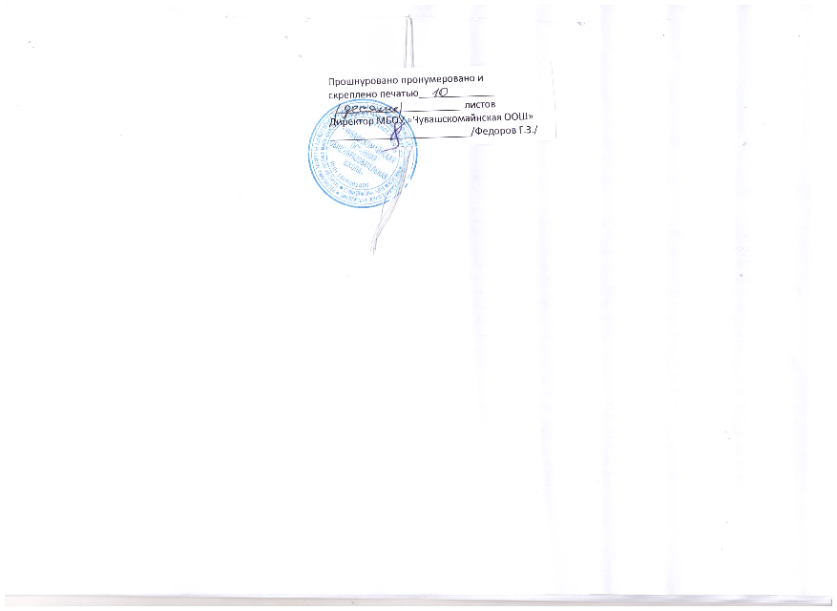

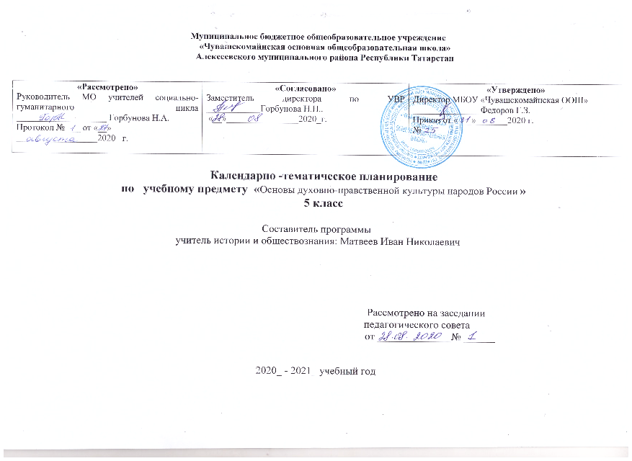

Примерное календарно-тематическое планирование

Для освоения рабочей программы учебного предмета «Основы духовно-нравственной культуры народов России» используется учебник для 5 класса, Студеникин М.Т. М.: ООО «Русское слово-учебник», 2012г.

Тема урока | Кол-во  часов | Тип урока | Содержание  урока (уроков) | Даты проведения
 |  |  |  | план |  | факт
Введение в предмет | 2 | Вводный | Народы России, их духовно-  нравственная  культура. Учебник «Основы духовно-  нравственной культуры народов России.  Основы светской этики», его структура | 4.09  11.09
Гражданин России | 2 | Урок первичного изучения и закрепления новых знаний | Понятие Родины. Российская Федерация. Важнейшие положения Конституции РФ. Права и обязанности граждан. Государственное устройство | 18.09  25.09
Порядочность | 2 | Комбинированный | Понятия «этика», «мораль» (нравственность). Назначение этики, её категории. Нормы этика, их развитие и совершенствование. Порядочность: честность, надёжность, соблюдение норм морали. Достоинство и благородство | 2.10  9.10
Православие в Древней Руси | 2 | Комбинированный | Крещение Руси и дохристианские традиции русского народа. Киев – центр православия в Древней Руси. Значение Киева для православных России. Русское монашество. Митрополит Иларион. Антоний и Феодосий Печерские. Киево – Печерская лавра. Владимир Мономах – православный христианин. «Поучение» Мономаха и его христианский нравственный идеал. | 16.10  23.10
Православие в Московской Руси | 2 | Комбиниров анный | Нашествие на русь монголов, разорение Киева и его православных святынь. Перенос митрополичьего престола из Киева во Владимир, а оттуда в Москву. Митрополит Петр. Русская Церковь и Золотая Орда. Русская православная. Церковь-оплот единства русских земель. Помощь Церкви московским князьям в укреплении государства и собрании русских земель. Митрополит Алексий и его заветы православным. Флорентийская уния. Установление автокефалии Русской Церкви. Иосифляне и нестяжатели. Отношение христианина к богатству. | 30.11  13.11
Православие при царях и императорах России | 2 | Комбинированный | Учреждение в России патриаршества. Митрополит Филипп и царь Иван Грозный. Гражданский и христианский подвиг патриарха Гермогена. Стремление царской власти ограничить влияние Церкви. Царь Алексей Михайлович и патриарх Никон. Ликвидация патриаршества при Петре I. Ограничение церковного землевладения Екатериной II. Сохранение роли христианства в духовном просвещении народа. Старцы. Амвросий оптиский и его заветы православным христианам. Заповедь «Не суди, да не судим будешь». | 20.11  27.11
От Советской России до современности | 2 | Комбинированный | Революция и гонения на Церковь. Восстановление патриарества. Святой епископ Лука и его духовный подвиг. Патриотизм и жертвенность Русской Церкви во имя отечества в ходе Великой Отечественной войны. Патриотизм – обязательное качество православного христианина. Крах коммунистической системы и прекращение гонений на Церковь. Русская Православная Церковь в современной России, ее участие в общественной жизни и проповедь христианской нравственности. Русская Православная Церковь за границей и ее воссоединение с РПЦ. Патриарх Кирилл о важности сохранения в современном обществе идеалов добра и справедливости. | 4.12  11.12
Православие в традициях русского народа | 2 | Комбинированный | Православие в повседневной жизни русского человека. Крещение и крестные родители. Именины. Обряд отпевания усопшего. Традиционные занятия населения России и христи- анские праздники. Преображение Господне (Яблочный спас). Пословицы и поговорки религиозного характера. Православная вера – основа культурной и гражданской самоидентификации в древности. Афанасий Никитин. Верность другу и дружбе в православии. Милосердие в православии. Ульяна Осорьина. | 18.12  25.12
Дом и семья в православии | 2 | Комбинированный | Почитание дома у православных. Красный угол и забота о нем хозяев дома. Почитание брака и семьи у православных. Любовь к детям и почитание родителей. Святые Петр и Фев- рония – образец супружеской верности и покровители семьи и брака. День памяти святых Петра и Февронии – Всероссийский день семьи, любви и верности. | 15.01  22.01
История ислама в России | 2 | Комбинированный | Проникновение ислама в Россию. Поход войск Арабского халифата на Дербент. Появление ислама в Среднем Поволжье. Посольство булгарского царя Алмуша и обращение его в ислам. Веротерпимость в Золотой Орде. Утверждение в Орде ислама. Ислам в государствах – наследниках Золотой Орды: Казанском, Астраханском, Сибирском и других ханствах. Вхождение мусульманских народов в состав России. Терпимость русского правительства по отношению к исламу. Появление в России мусульманских организаций и медресе. «Союз мусульман». Борьба с исламом в СССР. | 29.01  5.02
Ислам в современной России | 2 | Комбинированный | Мусульманские народы России. Возрождение ислама в нашей стране после 1991 года. Мусульманское религиозное образование. Мусульманские организации в современной России. Роль ислама в развитии благотворительности, пропаганде здорового образа жизни, сохранения межэтнического и межконфессионального мира и согласия в российском обществе. | 12.02  19.02
Дом и семья в исламе | 2 | Комбинированный | Семья – домашняя школа мусульманина. Почитание родителей в исламе. Уважение к матери. Роль отца в мусульманской семье. Отношения братьев и сестер. Родовые отношения в мусульманских семьях. | 26.02  5.03
Появление и развитие иудаизма в России | 2 | Комбинированный | Появление иудейских общин в Древней Руси. Расселение иудеев на западных землях Российской империи. Их отношения с властями. Религиозное образование у иудеев. Ограничение иудеев в правах и постепенное ослабление этих ограничений. Московская хоральная синагога в Москве. | 12.03  19.03
Иудаизм в СССР и современной России | 2 | Комбинированный | Революция 1917 года и отмена ограничений для иудеев. Репрессии против них в СССР. Иудеи Советского союза и Великая Отечественная война. Трагедия холокоста. Возрождение иудаизма после 1991 года. Современные иудейские организации России. Роль иудейского духовенства в утверждении веротерпимости и взаимопонимания различных культур в российском обществе. | 2.04  9.04
Иудаизм в культуре и традициях еврейского народа | 2 | Урок закрепления знаний | Роль иудаизма в сохранении культуры и традиций еврейского народа. Почитание семьи в иудаизме. Отношение иудеев к браку и семье. Любовь к детям и почитание родителей. Взаимная поддержка и помощь в иудейской общине. Милосердие – основная черта иудея. | 16.04  23.04
Появление и развитие буддизма в России | 2 | Комбинированный | Тибетский буддизм (школа гэлуг) – направление махаяны. Лама в тибетском буддизме. Далай-лама – духовный лидер буддистов Тибета. Распространение тибетского буддизма в России. Принятие буддизма калмыками. Хурул – буддийский храм у калмыков. Хошеутовский хурул – памятник воинской славы российского народа. Буддизм в Бурятии. Дуган – буддийский храм у бурят. Дацан – буддийский монастырь у бурят. Буддизм в Туве. Хурэ – буддийский храм тувинцев. Агван Доржиев – выдающийся лидер российских буддистов. | 30.04  7.05
Буддизм в СССР и современной России | 2 | Комбинированный | Революция 1917 года и реформы российских буддистов во главе с Агваном Доржиевым. Гонения на буддизм в СССР. Патриотическая позиция российских буддистов в годы Великой Отечественной войны. Современные буддийские организации России. Роль российских буддистов в утверждении в российском обществе добросердечия, милосердия и любви к ближнему. | 14.05  21.05
Буддизм в культуре и традициях народов России | 1 | Комбинированный | Роль буддизма в сохранении и развитии культурных традиций коренных народов России. Буддизм и семья. Роль лам у буддистских народов России. Белый месяц – важный празд- ник российских буддистов и связанные с ним обычаи и пре- дания. Обряд сжигания магического конуса – сора. Праздник тысячи лампад в память о Цзонхаве – основателе школы гэ- луг. Роль праздника в семейных и народных традициях кал- мыков, бурят и тувинцев. Цам – праздничная мистерия. | 28.05

